EVALUACIÓN CONTINUA 3
Curso: Aplicaciones con Enfoque Orientado a Servicios
Nombre: DAVID KENSHIN VEGA ORTIZ
Duración: 60 minutos

PARTE I – PREGUNTA TEÓRICA (4 puntos)
Escenario:
Una empresa de logística gestiona los siguientes sistemas: una plataforma de pedidos web, un sistema de seguimiento en tiempo real desarrollado para dispositivos móviles y un sistema de facturación de escritorio. Todos los sistemas están desarrollados en tecnologías diferentes y necesitan comunicarse entre sí para intercambiar datos en tiempo real.
Preguntas:
- ¿Por qué sería recomendable usar un ESB en este escenario? Menciona al menos tres beneficios concretos. (2 puntos)
- Simplifica la integración entre sistemas heterogéneos.
- Mejora la escalabilidad al añadir nuevas aplicaciones.
- Reduce la duplicación de lógica y servicios.
- ¿Qué funciones específicas de un ESB ayudarían en este caso? Menciona tres funciones clave y explica brevemente su utilidad. (2 puntos)
- Mediación: Ajusta y adapta mensajes entre sistemas distintos.
- Transformación de datos: Convierte información a formatos compatibles.
- Gestión de eventos: Coordina y sincroniza procesos entre aplicaciones.

PARTE II – DESARROLLO DE APLICACIÓN DISTRIBUIDA CON MULE ESB (6 puntos)
Ejercicio práctico:
Crea una aplicación en Mule ESB que permita registrar calificaciones de estudiantes y determinar su estado.
Escenario:
Un colegio desea exponer un servicio HTTP para registrar las notas de sus estudiantes. El servicio debe recibir una solicitud HTTP POST que incluya un JSON con la siguiente información: nombre del estudiante, curso y nota. Por ejemplo: nombre: Camila, curso: Historia, nota: 14.
El sistema debe evaluar la nota. Si es menor que 13, debe retornar como estado “Desaprobado”. Si es 13 o más, debe retornar “Aprobado”. Además, debe mostrar en consola un mensaje que incluya el nombre, curso y estado del estudiante. La respuesta del servicio debe incluir un JSON con el mismo nombre, curso y el estado correspondiente, por ejemplo: nombre: Camila, curso: Historia, estado: Aprobado.
Requisitos técnicos:
- Usar al menos una variable de flujo (flowVar).
- Usar al menos un componente Logger.
- Usar al menos una transformación con DataWeave.
- Usar al menos un componente Choice para la toma de decisiones.
Criterios de evaluación:
- Recibe y transforma correctamente el JSON con DataWeave: 2 puntos.
- Uso correcto del componente Choice: 2 puntos.
- Uso de variable de flujo y Logger: 1 punto.
- Salida clara y correcta en Postman y consola: 1 punto.
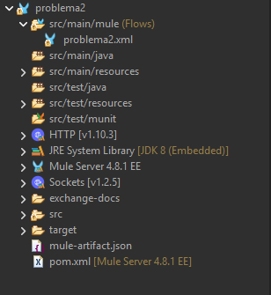
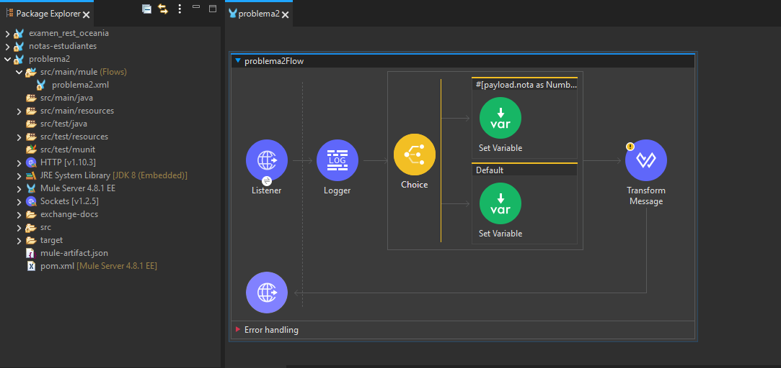
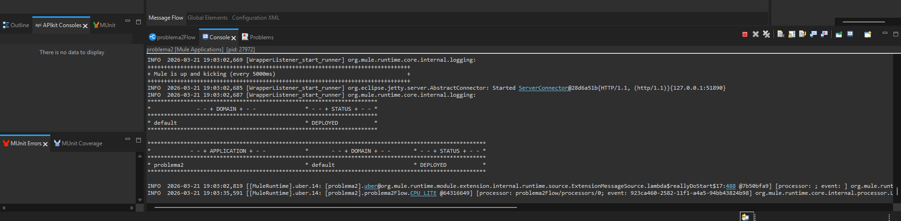
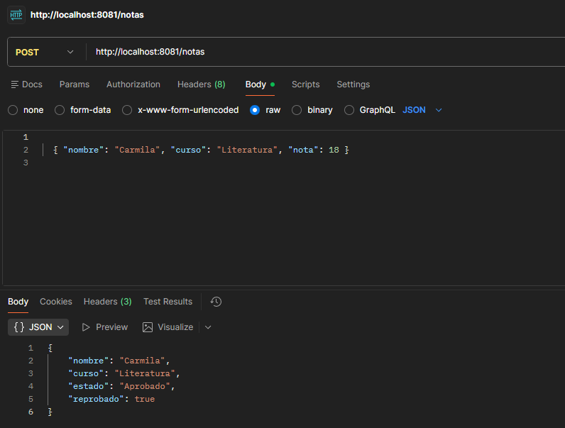

PARTE III – CONSUMO DE SERVICIO REST + CONTROL DE EXCEPCIONES (10 puntos)
Escenario:
Una aplicación de información geográfica desea obtener los nombres de los países de Oceanía mediante un servicio web gratuito.
Servicio REST: https://restcountries.com/v3.1/all
Este servicio no requiere autenticación ni clave API.
Requerimientos:
- Crear un flujo Mule que inicie con un componente HTTP Listener que reciba una petición GET sin cuerpo.
- Consumir el servicio REST externo para obtener la lista de todos los países.
- Procesar la respuesta usando DataWeave para filtrar solo aquellos países cuya región sea Oceania.
- Construir y devolver una respuesta en formato JSON que incluya la región “Oceania” y una lista de nombres de países de esa región. Por ejemplo: región: Oceania, países: Australia, New Zealand, Fiji, Papua New Guinea.
- Implementar un control de excepciones. Si ocurre un error en la conexión o en la transformación, capturar la excepción y devolver un JSON con el mensaje de error: “No se pudo recuperar la lista de países de Oceanía”.
- Mostrar el resultado final en consola mediante el componente Logger.
Criterios de evaluación:
- Consumo correcto del servicio REST: 3 puntos.
- Uso de DataWeave para transformar la respuesta: 3 puntos.
- Implementación de estrategia de excepción (Catch): 2 puntos.
- Mostrar el resultado en consola con Logger: 1 punto.
- Respuesta correcta en Postman con el formato solicitado: 1 punto.
